**以赛促专业 携手共成长**

**——记2019年常州市中小学班主任基本功竞赛培训活动**

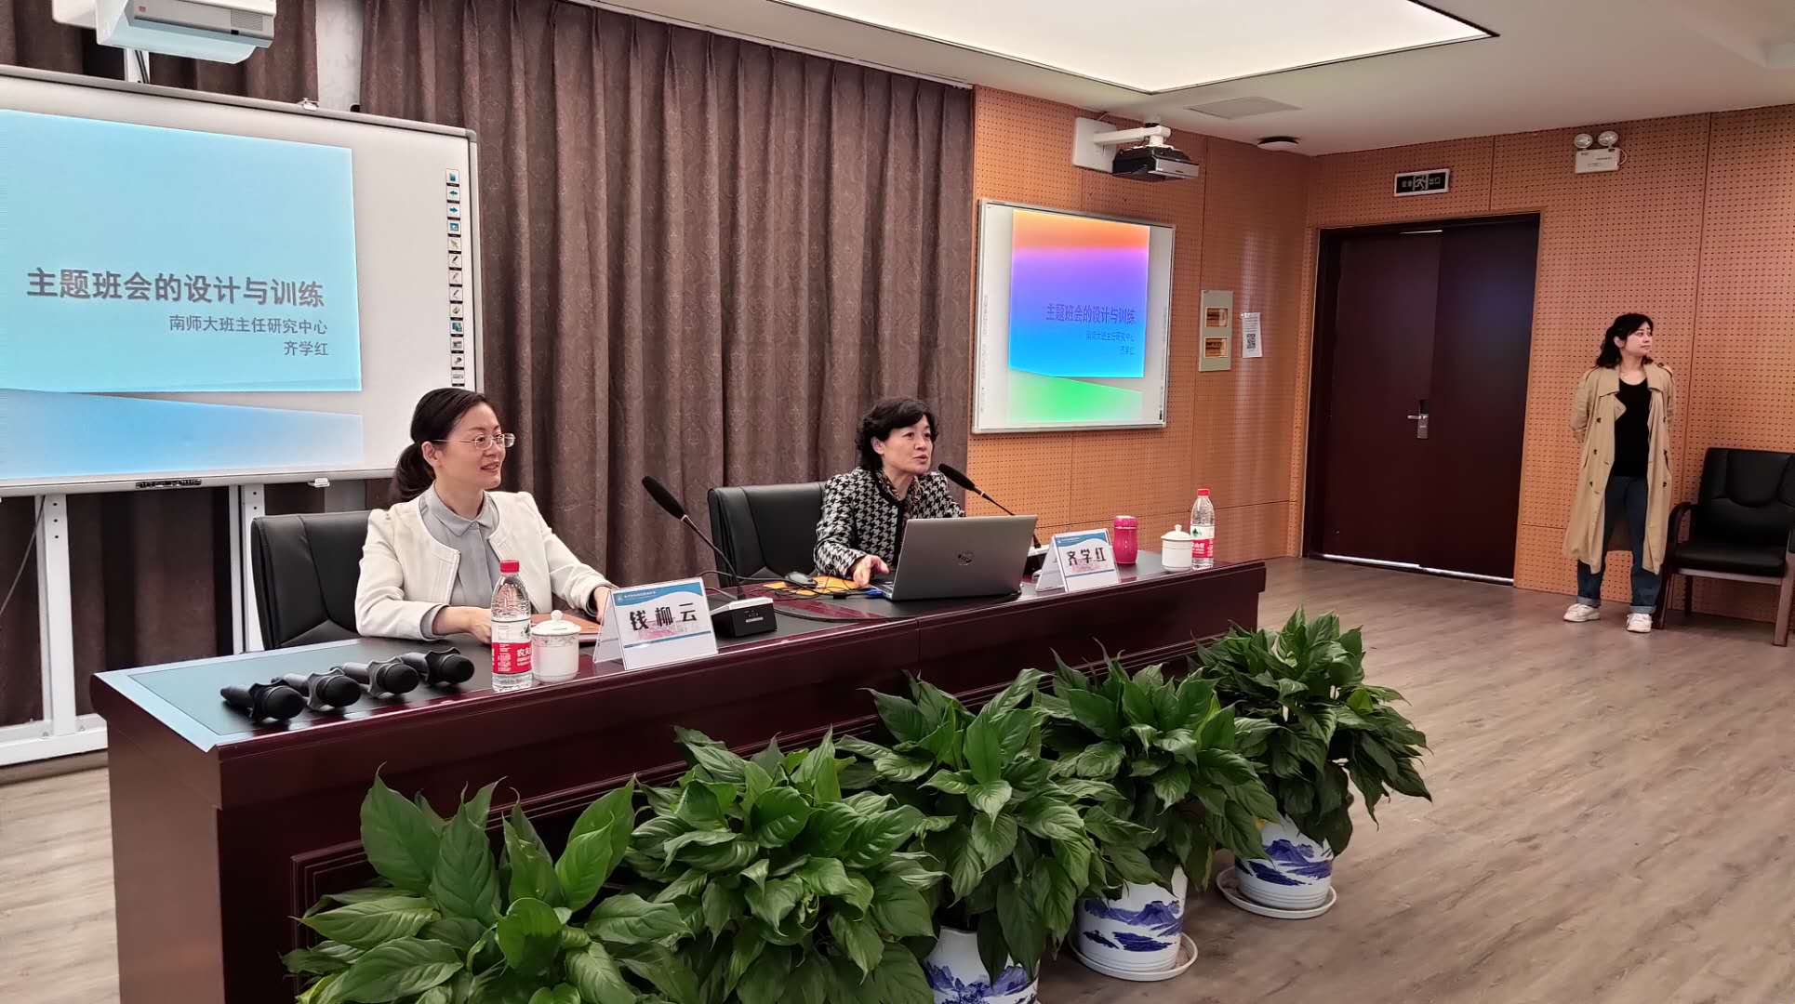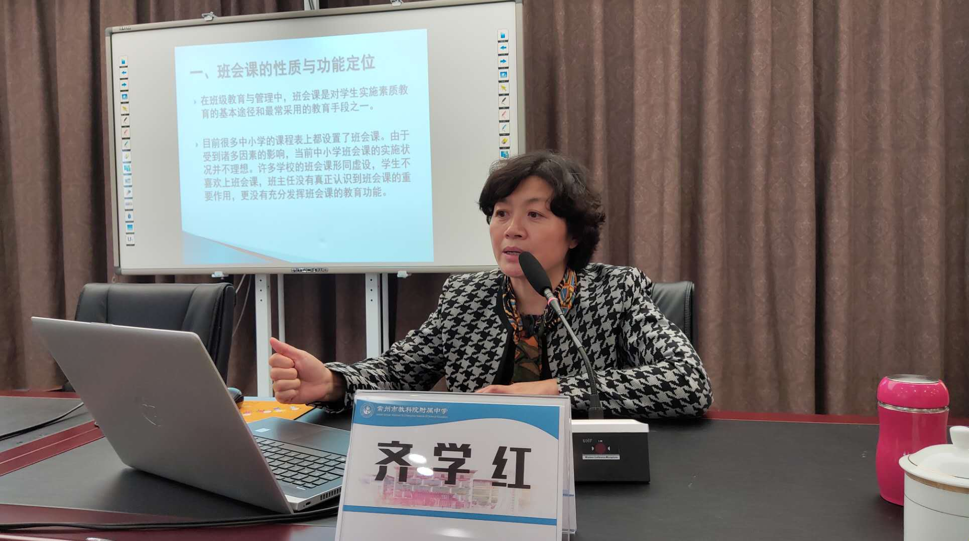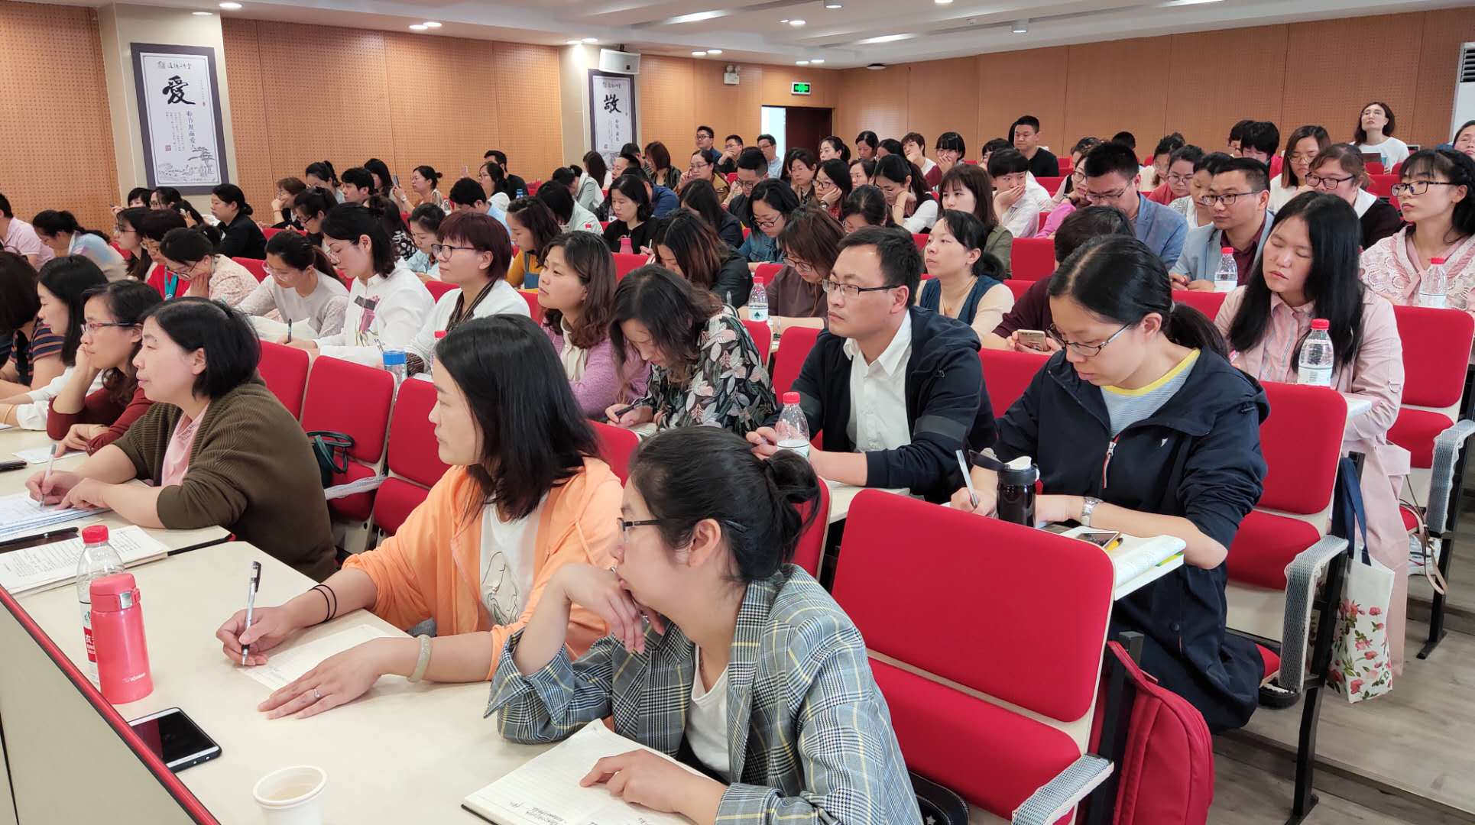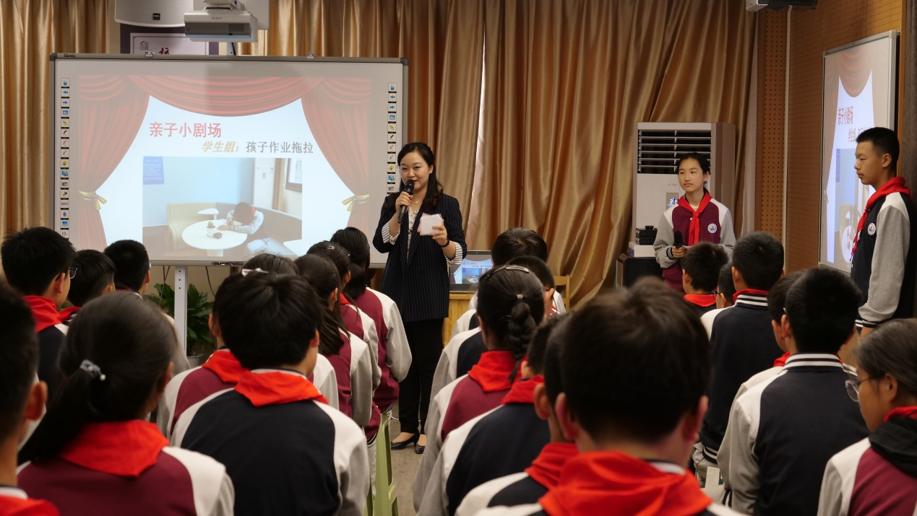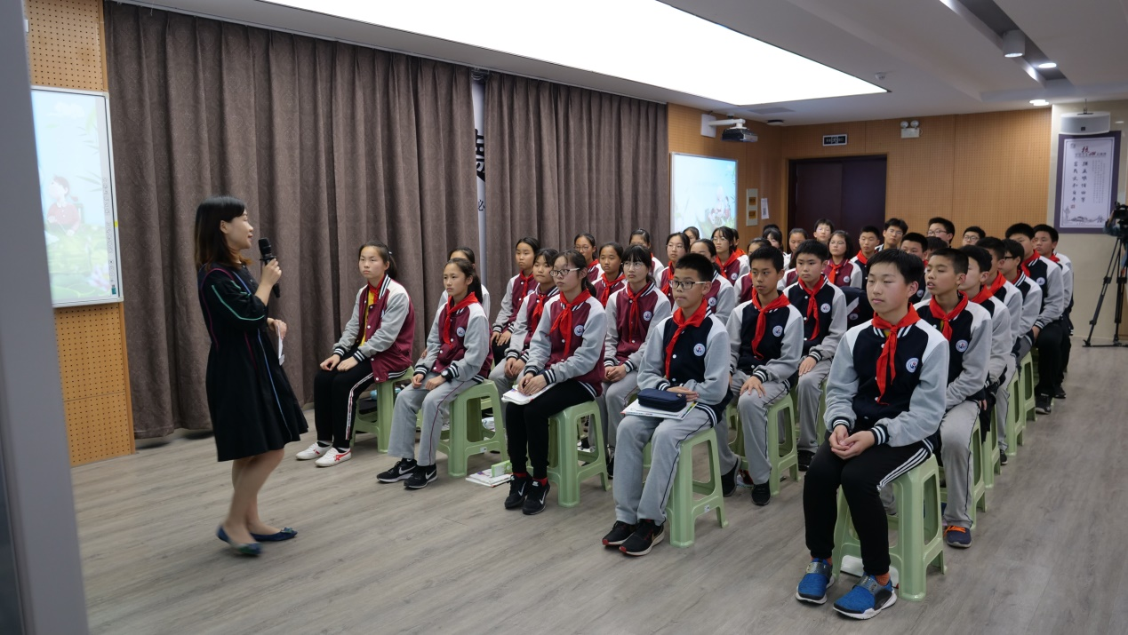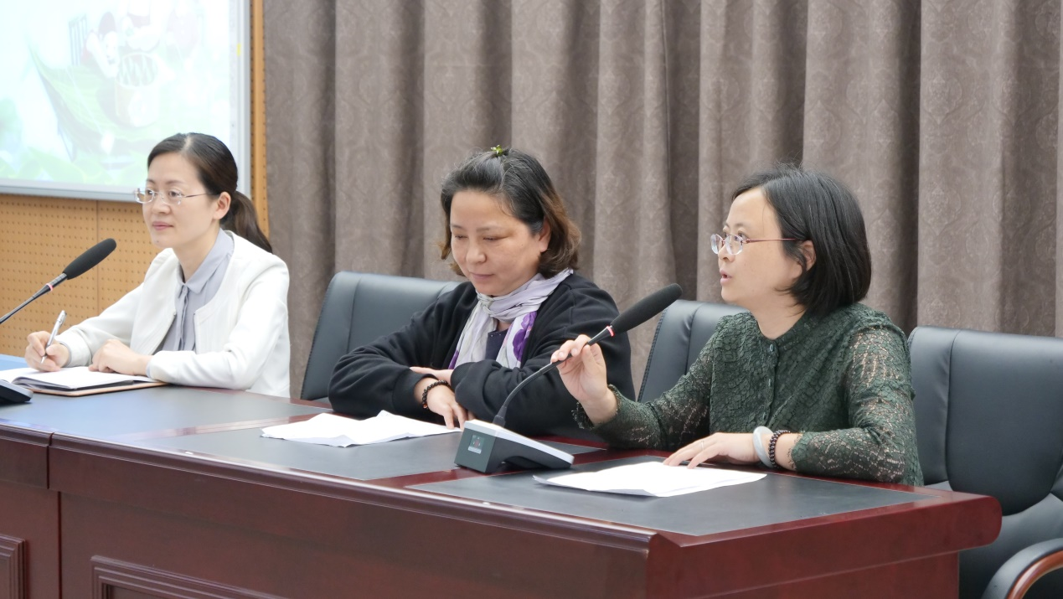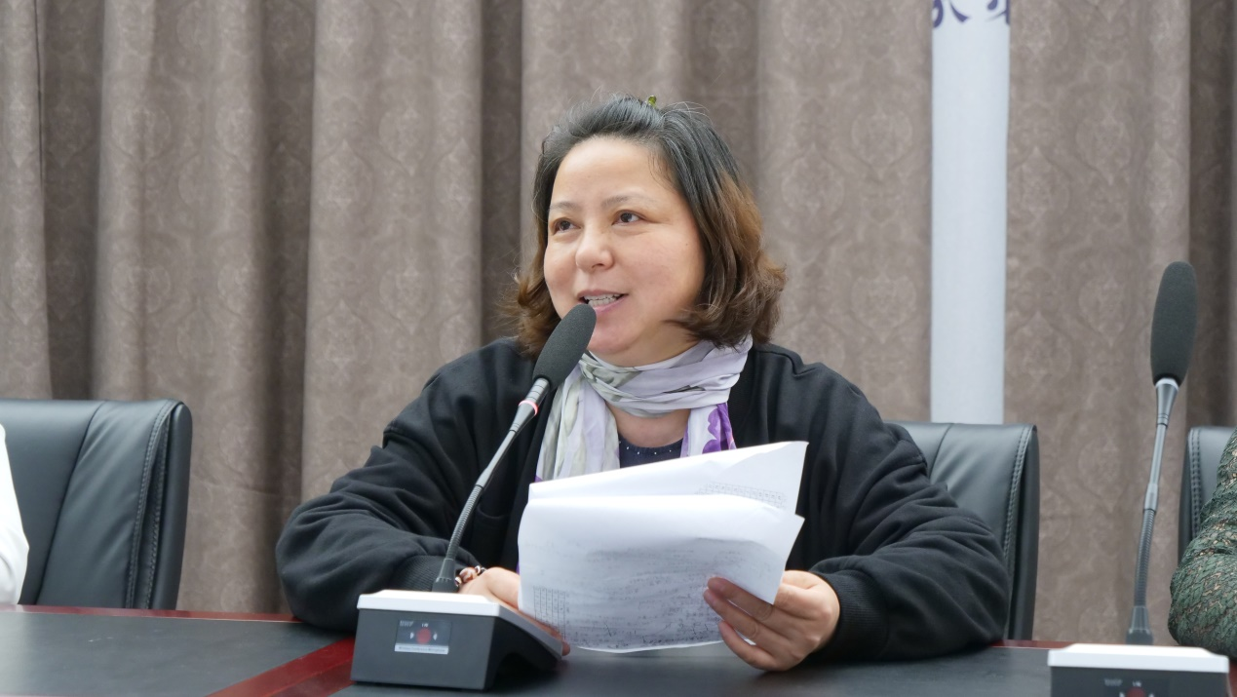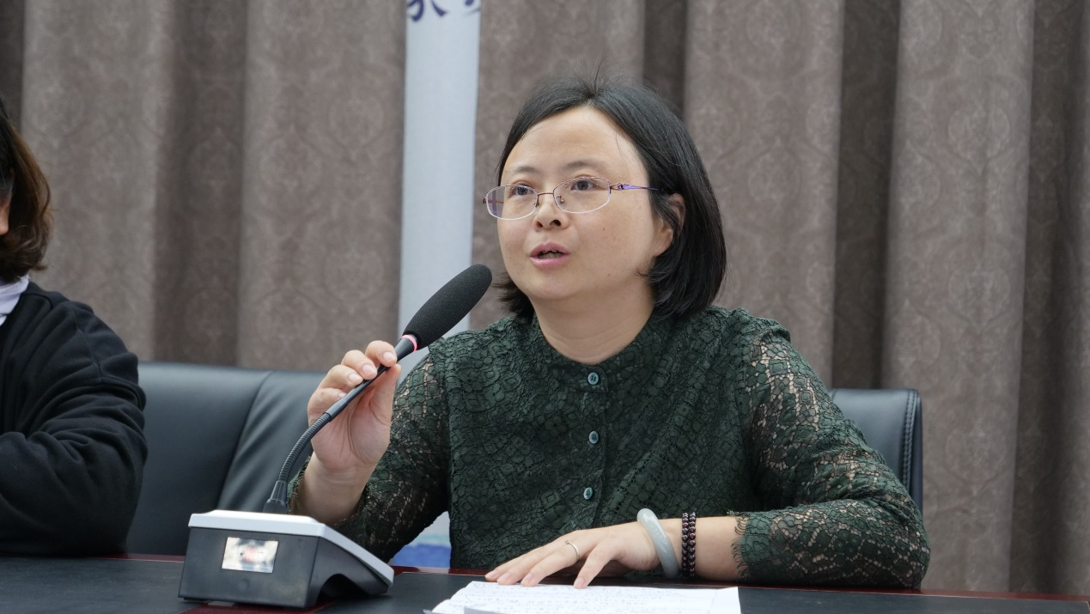

为加强常州市中小学班主任队伍专业化建设，提高教育教学质量，5月16日，常州市中小学班主任基本功竞赛培训活动在常州市教科院附属中学如期举行，常州市教科院德育教研员钱柳云老师主持本次活动，将要参加常州市班主任基本功竞赛的一百多名选手参加此次活动。

专家引领 助推专业发展

上午，特邀嘉宾——南京师范大学教育科学学院班主任研究中心主任、中国教育学会教育社会学专业委员会理事、江苏省教育学会班主任专业委员会理事长齐学红教授为选手们作题为《主题班会的设计与训练》的专题报告。齐教授先从主题班会的课程属性、功能定位、与班主任素养的关系、设计原则与流程等方面进行系统阐述，再分析点评不同学段的比赛试题。齐教授从宏观的理论指导到微观的具体剖析，透彻有力地介绍如何进行主题班会的设计与训练，让在座的老师们醍醐灌顶，对主题班会的研究有了更深层次的思考与理解。

观摩课堂 交流思想智慧

来自常州市教科院附属中学的胡丹老师和蒋丽卿老师分别开设了主题为 《幽幽萱草意——感恩教育》和《品味端午·传承文化》的主题班会观摩课。胡丹老师将妈妈比作一本书，通过“略读——隔空对话，呈现矛盾”“精读——重点品析，换位思考”“泛读——亲子共读，爱意满满”三个环节层层推进，全方位地诠释亲子关系，进而让亲子双方学会感恩，互相教育。蒋丽卿老师通过开展“了解端午，寻粽香滋味”“走近端午，叹屈原家国”“感受端午,传文化深情”三个活动，带领学生深入了解端午节的来历及风俗习惯，加深对中华民族传统节日的认识，提高学生对民族文化的认同感和自豪感，进而培养学生的合作意识与校园主人翁意识。常州市名班主任工作室领衔人、常州市特级班主任谢晓红和倪莺老师莅临指导，分别对两节主题班会进行点评。两位专家充分肯定老师们在主题班会设计中体现以学生为主体，老师为主导作用的理念，以学生实际生活为切入口，将教育延伸到课外中。同时专家们还提出建设性意见，如要充分信任学生，放手学生参与活动；通过日常化活动提升德育功能。

班主任专业化没有终点，永远在路上。通过本次活动，每一位与会的班主任都认识到要立足当下，在实践中加强反思，提升工作能力和品质，成长为新时代既富才学实力又富人格魅力的优秀班主任，为每一位学生的发展增添一抹亮色。